162. SCHEULDER 11,5km
www.wandelgidszuidlimburg.com

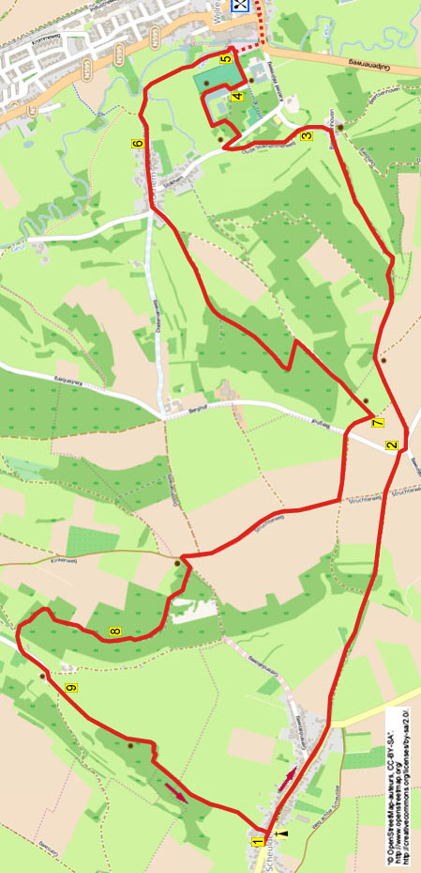

Une promenade avec deux collines exigeantes vers la Gueule à Wijlre. Ensuite, par les bois, à travers la réserve naturelle de Berghofweide vers la belle vallée du Gerendal. Vous passez aussi par de belles maisons de vacances. A mi-chemin, vous pouvez faire une pause au café Oud Wielder.

Adresse de départ: Eglise : rue de Scheulderdorpsstraat à Scheulder ou Café Oud Wielder, Marchierstraat 11 à Wijlre. (Alors vous commencez à la fin du point 4*).
162. SCHEULDER 11,5km
www.wandelgidszuidlimburg.com

Distance GPS: | Temps de parcours: | Dénivelé :
11500m | 2.30 heures | 103 m

1. Avec le dos tourné vers l’église, vous prenez à droite. Près d’une petite chapelle dédiée à la vierge Marie, vous négligez un chemin latéral à gauche. Près d’une croix, vous prenez le chemin de campagne à gauche. A la jonction en Y, vous descendez le sentier creux à droite. En bas, vous négligez un sentier forestier à gauche et vous montez le chemin tout droit. Au-dessus, il devient un sentier herbeux. (Ici, vous voyez à droite le hameau d’Ingber). Au croisement avec un chemin de campagne et une croix, vous allez tout droit sur le sentier herbeux.
2. Au chemin asphalté, vous prenez à droite. Immédiatement après, à la jonction en T, vous prenez à gauche. Vous prenez maintenant le premier chemin de campagne à gauche (rouge). Vous négligez un chemin de campagne à gauche. Près d’un banc, à la lisière du bois, vous négligez un chemin de campagne à droite et vous marchez tout droit (bleu). (Ici, par temps clair, vous pouvez voir l’église haut perchée de Vijlen, la tour Wilhelmina et Baudouin aux trois frontières à Vaals. La haute tour de 133 mètres de haut est la tour TV dans les bois d’Aix-la Chapelle). A la jonction en Y, à la lisière du bois, vous descendez à droite (bleu) le chemin creux. (Un petit peu plus loin, près du début de la prairie, à votre gauche, vous avez une belle vue sur notamment l’église de Wijlre). En bas, vous entrez dans le hameau de Beertsenhoven. Près d’une croix, vous négligez un chemin latéral à droite, en montée. Immédiatement après, à la jonction en T, vous prenez à gauche (bleu/vert).
3. Vous prenez maintenant le premier chemin de campagne à gauche (vert/rouge). (Un peu plus loin, vous dépassez à gauche, les poteaux de tirs et les récolteurs de balles de la Milice St Maternus (1497) de Wijlre). Vous traversez la route asphaltée et vous prenez à droite (vert/rouge) le sentier piétonnier, parallèle à cette route. Le sentier s’incurve vers la gauche (rouge). A la jonction en T, vous prenez à gauche. Le large sentier devient un sentier herbeux. Vous suivez le sentier herbeux qui un peu plus loin, près d’un banc, s’incurve vers la droite autour de l’étang.
4. Finalement, vous arrivez à un chemin en graviers. Ici, vous prenez à gauche (rouge) le long du terrain de football du V.V. Wijlre. A la jonction en T, devant les douves du château, vous prenez à gauche (rouge). (Ici, si vous allez 50 mètres vers la droite, vous aurez une belle vue sur le château de Wijlre. Le château était à l’origine un château-fort (1652). Actuellement, c’est une propriété privée et ne se visite pas). Attention! Près de la buvette du club, vous marchez tout droit jusqu’au garde-corps en acier. (Si vous désirez faire une pause, alors, ici, vous marchez vers le café Oud Wielder (400m). Prenez alors ici à droite(bleu). A la route prioritaire, vous prenez à gauche. Au carrefour à 3 directions avec un panneau ANWB et une croix, vous allez tout droit. Au-dessus, à la jonction en T, vous prenez à gauche (Marchierstraat).Juste avant l’église, il y a le café).

(Avec le dos tourné vers le café, vous prenez à droite. Vous prenez le premier chemin à droite. En bas, au carrefour à 3 directions, vous allez tout droit. Après le pont, vous prenez le premier chemin à droite (bleu).Vous marchez tout droit jusqu’à la fin du garde-corps en acier à votre droite. Vous poursuivez au paragraphe 5 phrase 2)

5. Devant le garde-corps, vous allez à gauche. A la fin, vous prenez à droite (rouge/bleu) sur le sentier le long du garde-corps. Devant le pont écluse vous prenez le sentier piétonnier à gauche (bleu/blanc-rouge). (Ici, vous dépassez la brasserie Brand .C’est la plus ancienne brasserie des Pays-Bas (1340). A droite, vous voyez le moulin à eau “Otten”. Le moulin a été construit en 1776 et est composé de 2 roues à aube, auparavant, c’était un moulin à farine et un moulin à huile). Vous suivez le sentier à travers la prairie. A votre droite, coule la Gueule. (Longue de 58 km, la Gueule prend sa source dans le hameau belge de Lichtenbusch près de la frontière allemande. La rivière se jette dans la Meuse près de Bunde en face du hameau de Voulwames). A la fin, près d’une large barrière en fer et une porte basculante, vous prenez à gauche (jaune) le chemin asphalté.

6. Vous entrez dans le hameau de Stokhem. Au carrefour à 3 directions avec une croix (1886) et deux bancs, vous allez tout droit. Au carrefour à 3 directions près d’une petite croix murale, vous prenez à gauche (jaune/bleu). Cela devient un chemin de campagne. A la jonction en Y, près d’une croix, vous montez le chemin de campagne à droite. (Avant d’entrer dans le bois, vous avez derrière vous une belle vue sur Wijlre. A droite vous voyez le vignoble “De Stokhemer Wingert”). Montez calmement la colline raide à travers le bois. Vous négligez un petit sentier forestier à droite. Un peu plus loin, le sentier forestier s’incurve à gauche en descente. En bas, à la jonction en T, vous montez le chemin de campagne à droite (jaune/bleu).

7. Au-dessus, à la jonction en T, vous prenez à droite (jaune). Près d’un châtaignier, vous traversez la route asphaltée et vous allez tout droit sur le sentier herbeux (jaune-rouge/chemin du pèlerinage vers Saint Jacques de Compostelle). Au croisement, vous prenez à droite (jaune-rouge). Vous suivez ce chemin de campagne pendant un certain temps. Vous négligez deux chemins de campagne à droite. Près d’un banc, à la lisière du bois, vous prenez le chemin de campagne à gauche (jaune-rouge). Après 70 mètres, vous prenez à droite (rouge) le sentier forestier.

8. Vous suivez ce sentier pendant un certain temps à travers le bois. Vous descendez un escalier et vous continuez tout droit. Un peu plus loin, le sentier forestier s’incurve vers la gauche et vous descendez un (long) escalier. En bas, au chemin de campagne, vous prenez à gauche (rouge). A la jonction en T, près d’une habitation, vous prenez à gauche (rouge). (Vous vous trouvez maintenant au coeur du Gerendal où l’administration des forêts possède environ 240 hectares. Le Gerendal est l’endroit des Pays-Bas où la plupart des plantes et animaux sont protégés. Les moutons que vous pouvez voir pâturer sont de la race Mergelland). A la jonction en Y, près d’une croix et d’un puits, vous prenez à droite le long de l’ancienne maison du garde forestier (maison blanche). Un tout petit peu plus loin, vous dépassez à droite le jardin des orchidées. (Celui-ci est ouvert du 1er mai au 1er juillet. Ici, vous voyez à gauche le hangar de travail, le bâtiment administratif et la bergerie de l’unité sud limbourgeoise de l’administration des forêts).

9. A la jonction en Y, vous montez le chemin herbeux (jaune). (Presqu’au-dessus (près d’un banc) vous avez une magnifique vue à gauche). Vous continuez de suivre le sentier, qui effectue quelques crochets, le long de la lisière du bois. (Devant vous, vous voyez l’église Sainte Barbe de Scheulder. Le bâtiment sobre, érigé en blocs de marne date de 1850). Via 4 tourniquets, vous arrivez dans une prairie. Vous montez tout droit en direction du prochain échalier près d’une étable (cela peut être boueux). Ensuite, vous allez tout droit par un nouveau tourniquet et vous êtes de retour à l’église.

Les droits d’auteur et les droits relatifs à la banque de données de cet itinéraire sont propriété de « WandelgidsZuid-Limburg ». Aucun élément de cet itinéraire de promenade ne peut être copié, reproduit ou utilisé publiquement sans l’accord de l’auteur

